Semestrální práce z KIV/VSP
Výkonnost a spolehlivost
číslicových systémů

Otevřená síť front

David Košek
A14N0132P
26. 5. 1991
kosek@students.zcu.cz
Obsah
- Zadání 1
  - Standartní zadání 1
  - Návrh sítě a zvolené hodnoty 2
- Teoretický úvod 3
  - Systém hromadné obsluhy 3
  - Elementární SHO 3
  - Zdroj Požadavků 3
  - Vstupní proud požadavků 4
  - Fronta požadavků 4
  - Kanál obsluhy 4
  - Generátor náhodných čísel 4
    - Generátor čísel s rovnoměrným rozdělením 4
    - Metoda inverzní transformace 5
    - Diskrétní rozdělení 5
    - Generování čísel s normálním rozdělením 5
    - Odhad střední hodnoty 6
    - Odhad rozptylu 6
- Teoretický výpočet 6
  - Střední doba frekvence vnitřních toků 6
  - Zatížení jednotlivých uzlů 7
  - Střední počet požadavků a doba odezvy uzlů 8
  - Střední délka front 9
  - Statistiky celého systému 9
- Implementace 9
  - Simulace 10
  - Spuštění programu 10
- Vyhodnocení výsledků 11
  - Exponenciální rozdělení 11
  - Normální rozdělení 12
  - Celkové statistiky systému 13
  - Statistiky měřeného místa 13
  - Histogram exponenciálního rozdělení 14
  - Histogramy normálního rozdělení 14
- Závěr 16

LITERATURA 16

- Zadání

  - Standartní zadání

- Vymyslete si otevřenou síť front (tj. propojení, vstupní proudy) obsahující alespoň 4 obslužné uzly (jeden kanál, fronta FIFO, neomez. délka), alespoň 2 vstupní proudy požadavků, alespoň 2 vnitřní zpětné vazby.
- Parametry sítě (tj. střední frekvence vstupních proudů, střední doby obsluhy v jednotlivých kanálech a p-ti větvení) zvolte tak, aby síť pracovala ve stacionárním režimu. Doporučená hodnota zatížení pro všechny uzly: ro > 0.5.
- Určete výpočtem střední frekvence toků v uzlech. Dále určete veličiny Lq_{i} a Tq_{i} pro jednotlivé uzly a Lq a Tq pro celou síť pro případ, že všechny vstupní toky jsou Poissonovské a doby obsluhy ve všech uzlech mají exponenciální rozdělení.
- Vypočtené hodnoty ověřte vlastnoručně vytvořeným simulačním programem. Použijte simulační knihovnu C-Sim nebo J-Sim.
- Dále uvažujte případ, kdy všechny náhodné časové intervaly v modelu (příchody, obsluhy) mají Gaussovské pravděpodobnostní rozdělení N (a, sigma) s (různou) střední hodnotou zvolenou v bodě 2. Vytvořte generátor tohoto rozdělení jako funkci v jazyce C nebo Java (s parametry např.a, sigma) a testováním ověřte správnou funkci generátoru - chce se tedy po Vás vytvoření a prokázání správné funkce generátoru, který napíšete VY - využít můžete pouze knihovní funkce pro generování rovnoměrného rozdělení (jako v průběžném příkladu č. 1). Použití knihovní funkce pro Gaussovo rozdělení z J-SIMu se nepočítá!
- Simulací ověřte chování sítě (tj. určete stejné veličiny jako v bodech 3) a 4) pro případ, že všechna rozdělení (příchody, obsluhy) budou mít hustotu N (a, sigma) se stejnou střední hodnotou jako pro exponenciální rozdělení alespoň pro 3 různé hodnoty koeficientu variace C=sigma/a. Pokuste se o poměrně odlišné koeficienty, ať je vidět rozdíl v chování systému (např. 0.05 - tj. skoro konstantní generátor, 0.2 a 0.7 - ale to je pouze příklad). Poznámka: Simulační program je stejný jako v bodě 4, ale volá se jiný generátor podle bodu 5.
- Simulační program upravte pro sledování dalších individuálně zadaných výkonnostních charakteristik sítě.
- Řešení zpracujte formou písemného referátu (cca 10 stran, grafy, tabulky, barevné obrázky, hudební vložky, multimédia ap. - berte to jako přípravu na diplomku, navíc vlastní referát lze využít při zkoušce).
Dokumentace bude mimo jiné obsahovat všechny body, které měla obsahovat průběžná semestrální práce číslo 4 - tedy detailní analýzu, dále pak popis použitého algoritmu generování náh. čísel, výsledky simulací pro různé vstupní parametry a jejich srovnání s teoretickými výpočty, závěr, atd..

  - Návrh sítě a zvolené hodnoty

Schválený návrh otevřené sítě (Obr. 1.1) splňující požadavky zadání. Krom měření standartních veličin budeme detailněji sledovat poslední frontu při kontrole letenek, kde budeme sbírat více údajů pro pozdější vyhodnocení. Pro lepší pochopení, jak síť funguje, jsem si ji přirovnal k letišti.

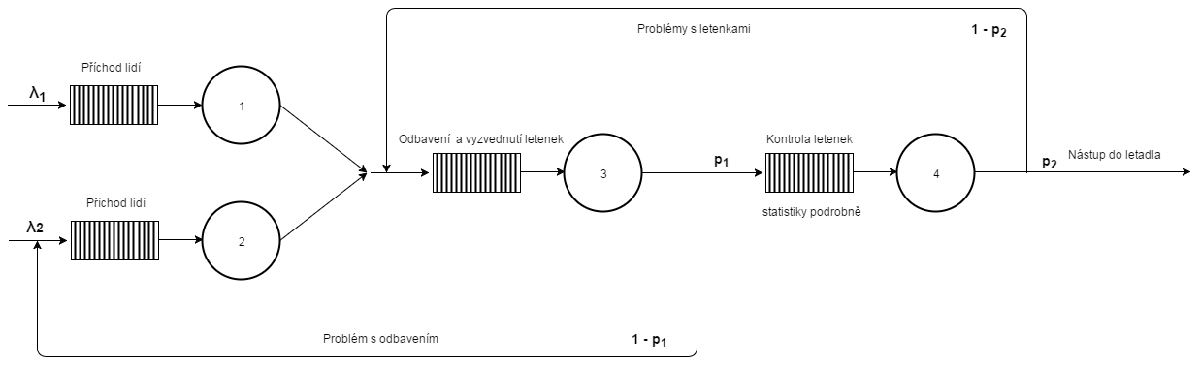

Obrázek 1.1: Návrh sítě.

Navržené parametry pro síť

Parametry sítě bylo třeba navrhnout tak, aby síť pracovala ve stacionárním režimu (zatížení, kteréhokoliv uzlu je menší než 1) a zatížení jednotlivých uzlů bylo větší než 0,5.

Střední frekvence vstupních proudů. Tato hodnota nám udává, kolik cestujících za hodinu průměrně dorazí na letiště.
λ₁ = 21 hod⁻¹
λ₂ = 12 hod⁻¹

Střední doba obsluhy v jednotlivých uzlech. Tato hodnota nám udává průměrný čas odbavení jednoho cestujícího na daném úseku.
T₁ = 0,025 hod (1,5 min)
T₂ = 0,035 hod (2,1 min)
T₃ = 0,020 hod (1,2 min)
T₄ = 0,026 hod (1,6 min)

Pravděpodobnost nám určuje průchod požadavku do dalšího vztahu. Samozřejmě inverzní pravděpodobnost určuje návrat k určenému předchozímu uzlu. Například průměrně 2 cestující z 10 mají problém s odbavením a vyzvednutí letenek, odpovídá p₁.
p₁ = 0,8
p₂ = 0,9

- Teoretický úvod

  - Systém hromadné obsluhy

Jako systémy hromadné obsluhy (SHO) jsou označovány více či méně formální modely reálných systémů, jejichž funkce spočívá v realizaci obsluhy (tj. poskytnutí nějaké služby) pro velké počty průběžně přicházejících požadavků (též transakcí). Významnou vlastností SHO je abstrakce od sémantiky poskytované služby, modeluje se pouze časová posloupnost přicházejících požadavků a jejich časová náročnost na poskytované služby.

Jako příklady abstraktních modelů reálných systémů modelovaných pomocí SHO lze uvést obchod, dopravní systém, letiště či počítačový systém.

  - Elementární SHO

Konceptuální model elementárního obslužného systému je naznačen na obrázku 2.1. Jako stav systému figuruje celkový počet požadavků akumulovaných v systému (tj. ve frontě i v obslužných kanálech).
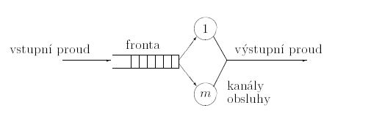

Obrázek 2.1: Elementární SHO

Základním předpokladem pro další popis je stacionární režim činnosti systému, tj. časová stálost zdrojových statistických charakteristik (parametrů) modelované systému (modelujeme ustálený provoz, nikoliv přechodný děj).

  - Zdroj požadavků

Zdroj požadavků může být buď omezený, nebo neomezený. U omezeného zdroje je populace zákazníků produkujících požadavky omezená (konečně). U neomezeného zdroje vstupní proud nezávisí na stavu SHO. V práci využíváme omezený zdroj.

  - Vstupní proud požadavků

Předpokládáme, že požadavky vstupují do SHO náhodně v časové posloupnosti { t₀ < t₁ < t₂ … }. Doba mezi jejich příchody je nazývána interval příchodu. Nejčastěji využívaným typem vstupního proudu je tzv. poissonovský vstupní proud, ve kterém má interval příchodů exponenciální pravděpodobností rozdělení.

  - Fronta požadavků

Fronta je charakterizována maximálním počtem míst ve frontě, tedy maximální délkou a frontovou disciplínou. Frontová disciplína je pravidlo, jakým se vybírá požadavek z fronty. Délka může být omezená (i na nulu) nebo neomezená. Frontová disciplína může být buď bez priorit, nebo prioritní. Nejčastěji využívanou frontovou disciplínou je FIFO (první dovnitř, první ven) nebo FIFO s prioritami.

  - Kanál obsluhy

Počet kanálů obsluhy označíme jako m, nejčastějším případem je jednokanálová obsluha, tj. m =1. V SHO je doba t_{s} obsluhy konkrétního požadavku obvykle chápána jako náhodná veličina s daným pravděpodobnostním rozdělením. Základní charakteristikou kanálu teda opět bude distribuční funkce uvažovaného rozdělení.

  - Generátory náhodných čísel

    - Generování čísel s rovnoměrným rozdělením

Nejčastěji používanými metodami pro generování rovnoměrně rozdělených nezáporných celých náhodných čísel jsou tzv. kongruentní metody. Tyto metody jsou založeny na využití vzorců typu:

$$y_{j+1}={\left(C_{1}+C_{2}y_{j}\right)}_{mod}M$$

Kde y_{j+1} je generovaný prvek náhodné posloupnosti. C₁ a C₂, M jsou číselné parametry generátoru a operátor mod realizuje výpočet zbytku po celočíselném dělení obou operandů. Generovaná posloupnost je periodická.

    - Metoda inverzní transformace

Jedná se o metodu umožňující transformaci náhodných čísel Y s normalizovaným rovnoměrným rozdělením na čísla X zadaná distribuční funkcí F(x) jejich pravděpodobnostního rozdělení. Princip této metody je znázorněn na následujícím obrázku (Obr. 2.2).

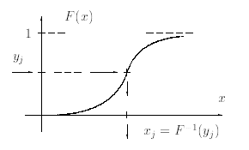
Obrázek 2.2: Princip metody inverzní transformace

Generátorem normalizovaného rovnoměrného rozdělení tedy vyrobíme konkrétní hodnotu y a transformujeme ji na odpovídající x podle vzorce x = F⁻¹(y).

    - Diskrétní rozdělení

Princip metody inverzní transformace lze jednoduše využíti pro generování náhodných čísel X s diskrétním rozdělením. Tato čísla mohou v obecném případě nabývat n hodnot. Realizace metody inverzní transformace pro případ diskrétního rozdělení je znázorněna na obrázku 2.3.
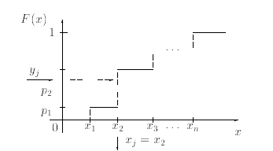
Obrázek 2.3: Princip generování čísel s diskrétním rozdělením

    - Generování čísel s normálním rozdělením

Pro normální (Gaussovské) rozdělení lze využít tzv. centrální limitní větu teorie pravděpodobnosti, která tvrdí, že součet náhodných čísel s libovolným rozdělením má asymptoticky normální rozdělení se střední hodnotou a rozptylem danými součtem středních hodnot a rozptylů pravděpodobnostních rozdělení prvků součtu.

Pomocí několika dalších úvah dostaneme vzorec:

$$x=a+σ((\sum_{j=1}^{12}{y_{j})}-6)$$

kde σ je směrodatná odchylka a a střední hodnota.

    - Odhad střední hodnoty

V teorii pravděpodobnosti se odvozuje, že nejlepším odhadem střední hodnoty náhodné veličiny je aritmetický průměr z množiny realizací (hodnot získaných v jednotlivých pokusech), tedy:
$$E\left\{x\right\}≐x=\frac{1}{N}\sum_{i=1}^{N}{x_{i}}$$

    - Odhad rozptylu

Rozptyl D{x} je definován jako střední hodnoty čtverce (tj. druhé mocniny) odchylky realizací náhodné veličiny x od střední hodnoty E{x}. Odhad rozptylu lze vypočítat z hodnot realizací jako:

$$D\{x\}≐\frac{1}{N-1}\sum_{i=1}^{N}{{(x-x_{i})}^{2}}$$

- Teoretický výpočet

  - Střední doba frekvence vnitřních toků

Střední frekvenci vnitřního toku uzlem i označíme jako Λ_{i}. Tok požadavků z i do j je dán vztahem λ_{i,j} = Λ_{i}p_{i,j}. Na vstupu i-tého uzlu se sčítají frekvence toků na přicházejících hranách. Ve stacionárním režimu (náš případ) nedochází k hromadění požadavků v žádné z navržených front. Pro obecný uzel sítě musí platit zákon zachování:

$$\sum_{k}{Λ_{k}p_{k,i}}=\sum_{j}{Λ_{j}p_{i,j}}$$

Řešením soustavy n rovnic získáme vnitřní toky Λ_{i}. Rovnice vycházejí z navrženého schématu:

Λ₁ = λ₁
Λ₂ = λ₂ + (1 – p₁ ) × Λ₃
Λ₃ = Λ₁ + Λ₂ + (1 – p₂ ) × Λ₄
Λ₄ =p₁ × Λ₃

Řešení soustavy
Λ₁ = 21,00
Λ₂ = 21,16
Λ₃ = 45,83
Λ₄ = 36,66

Výsledky odpovídají představě o jednotlivých tocích. Λ₁ se rovná přesně střední frekvenci vstupního proudu, jelikož do této větve nic jiného nevede. Tok Λ₂ má kromě vstupního proudu navíc přičtenou jednu zpětnou vazbu, tudíž se výsledný tok zvýší. Tok Λ₃ je nejvyšší tok v síti, spojují se zde toky příchodu lidí na letiště a navíc k tomu přichází lidi, kteří mají problém s letenkami. I proto jsem u tohoto uzlu zvolil nejmenší průměrný čas odbavení jednoho cestujícího. Poslední tok Λ₄ je o něco menší než předchozí, protože někteří cestující putují zpět na terminál.

  - Zatížení jednotlivých uzlů

Zatížení jednotlivých uzlů souvisí s podmínkou stacionarity systému (ρ < 1). Pro výpočet zatížení potřebujeme znát střední dobu obsluhy a vnitřní frekvenci toku v uzlu (viz. předchozí výpočet). Pro výpočet využijeme vzorec:

$$ρ_{i} = T_{i} ×Λ_{i}$$

Po dosazení nám vyjde:
ρ₁ = 0,525
ρ₂ = 0,740
ρ₃ = 0,916
ρ₄ = 0,951

Tímto výpočtem jsme si ověřili, že navržené parametry vyhovují požadavkům a síť pracuje ve stacionárním režimu. Pokud bychom střední dobu obsluhy neměli zadanou a znali bychom dobu zpracování jednotlivých uzlů (μ_{i}), tak bychom zatížení spočítali pomocí vzorce:
$$ρ_{i}= \frac{Λ_{i}}{μ_{i}}$$

V případě využití předchozího vzorce bychom si museli spočítat střední dobu obsluhy jako:
$$T_{s_{i}}= \frac{1}{μ_{i}}=> μ_{i}=\frac{1}{T_{s_{i}}}$$

  - Střední počet požadavků a doba odezvy uzlů

Střední počet požadavků v uzlu lze brát za střední délku fronty daného uzlu. Délky front narůstají s nepravidelností intervalů. Analytické řešení sítě front je možné jenom při splnění následujících předpokladů (tzv. Jacksonův teorém):
- Všechny toky požadavků z okolí mají poissonovský charakter
- Všechny doby obsluhy mají exponenciální rozdělení
- Po ukončení obsluhy v uzlu i přechází požadavek zcela náhodně do dalšího uzlu j (s pravděpodobností p_{i,j}), přitom přechod se uskuteční bez zpoždění

Po splnění předpokladů jsou všechny toky považovány za poissonovské a lze využít vzorce pro výpočet:
- Počet požadavků v:
  - Uzlu $L_{q_{i}}=\frac{ρ_{i}}{1-ρ_{i}}$
  - Systému $L_{q}=\sum_{i=1}^{n}{L_{q_{i}}}$
- Doba obsluhy v:
  - Uzlu $T_{q_{i}}= \frac{T_{s_{i}}}{1-ρ_{i}}$
  - Systému $T_{q}= \frac{1}{Λ_{0}}L_{q}$ ,kde Λ₀ je střední frekvence celkového toku vstupující do sítě.

Nyní můžeme do jednotlivých vzorců dosadit.
Počet požadavků v jednotlivých uzlech:

$$L_{q_{1}}=1,105$$
$$L_{q_{2}}=2,846$$
$L_{q_{3}}=10,904$
$$L_{q_{4}}=19,408$$

Doba obsluhy v jednotlivých uzlech:

$$T_{q_{1}}= 0,052$$
$$T_{q_{2}}= 0,134$$
$$T_{q_{3}}= 0,238$$
$$T_{q_{4}}= 0,530$$

  - Střední délka front

Střední délka front se počítá jako rozdíl středního počtu požadavků v uzlu a jeho zatížení.
Lze vycházet ze vzorce:

$$L_{w_{i}}=\frac{ρ_{i}^{2}}{1-ρ_{i}}=L_{q_{i}}-ρ_{i}$$

Po dosazení nám vyjde:
$$L_{w_{1}}=0,580$$
$L_{w_{2}}=$ 2,106
$$L_{w_{3}}=9,988$$
$$L_{w_{4}}=18,457$$

  - Statistiky celého systému

Pro výpočet středního počtu požadavků v systému a střední doby obsluhy v systému využijeme vzorce z kapitoly 2.3.

Střední počet požadavků v systému:
$$L_{q}=L_{q_{1}}+L_{q_{2}}+L_{q_{3}}+L_{q_{4}}$$
$$L_{q}= 34,263$$

Střední doba obsluhy v systému:
$$T_{q}= \frac{1}{Λ_{0}}L_{q} Λ_{0}=\sum_{i=1}^{n}{Λ_{i}}$$
$$T_{q}=1,038$$

- Implementace

Program byl vytvořen pomocí programovacího jazyka Java s využitím J-Sim knihovny. Všechny třídy a balíky mají jednoznačný název, tudíž předpokládám, že není zde potřeba popisovat jednotlivé třídy. Zdrojový kód obsahuje komentáře (jak blokové, tak řádkové), proto zde naznačíme stručně postup implementace. Zdrojový kód včetně komentářů jsem se snažil psát v anglickém jazyce.

  - Simulace

Simulace začíná spuštěním hlavní třídy Main.java, kde jako první dochází k nastavení parametrů, které zadává uživatel. V případě špatných parametrů je o tom uživatel informován. V opačném případě se nastaví dané hodnoty. Jak spustit aplikaci se dozvíme v následující části (4.2 Spuštění programu).

Po vyhodnocení parametrů a zjištění, které rozdělení budeme využívat, dojde k vytvoření jednotlivých terminálů (Terminal.java) a zdrojů požadavků (InputStream.java). Poté nastavíme jednotlivým terminálům statistiky, které chceme během jejich doby existence zaznamenávat pro pozdější vyhodnocení. K tomu nám slouží dvě třídy, pro základní statistiky (BasicStatistics.java) a pro detailnější statistiky (QueueStatistics.java). Následuje nastavení jednotlivých vstupů a výstupů, po případě rozdělení cesty s určitou pravděpodobností (Crossroads.java). Po vytvoření sítě musíme aktivovat příchod lidí (zdroj požadavků). Po ukončení simulace (až zdroj požadavků vygeneruje zadaný počet prvků) dojde k vyhodnocení jednotlivých statistik. K tomu nám slouží pomocný objekt (StatisticsFarmer.java) přiřazený jednomu ze zdrojů požadavků, který má informace o celé síti.

Pro exponenciální rozdělení jsem využil generátor z knihovny J-Sim. Pro normální rozdělení jsem postupoval podle vzorce odvozeného pomocí centrální limitní věty (viz. 2.7.4).

V simulaci využívá J-Sim GUI, které je intuitivní a jeho ovládání je jednoznačné (viz. Uživatelská příručka). Podrobnější popis implementace lze nalézt přímo v komentářích programu.

Práce s knihovnou J-Sim je zpracována v dokumentaci této knihovny i s ukázkovými příklady (viz. Literatura).

  - Spuštění programu

Program je vygenerován v podobě spustitelného JAR souboru. Ke spuštění aplikace lze využít dva parametry. První udává, kolik požadavků se musí nechat simulací projít, než bude ukončena a vypočítány výsledky. Druhým parametrem je jeden z řetězců EXP nebo GAUSS, který nám určuje rozdělení generovaných hodnot.

Pro defaultní spuštění tj. pro obě možné rozdělní a výchozí počet kroků, stačí spustit pouze vygenerovaný jar soubor, nebo připravený run.bat, který nám aplikaci spustí. Zmíněný batch soubor využívá odstranění logů od knihovny J-Sim a také dokáže předat aplikaci zadané parametry.

Spuštění pomocí připraveného souboru run.bat a využití parametrů může vypadat následovně:
run.bat [počet požadavků] [dané rozdělení]

Samozřejmě lze simulaci spustit také pomocí příkazové řádky a příkazu:
java –jar A14N0132P.jar [počet požadavků] [dané rozdělení]

- Vyhodnocení výsledků

Výsledky jsem zaokrouhloval na tři desetinná místa. K porovnání mezi teoretickými výsledky a výsledky vypočtenými pomocí simulace použiji tabulku. Odchylka způsobená mezi hodnotami je způsobena zaokrouhlováním hodnot a malým počtem požadavků. S narůstajícím počtem požadavků by se měla simulovaná hodnota více přibližovat teoretické. Velice rozdílné výsledky, mezi exponenciálním a normálním rozdělením je způsoben charakterem a zvolenými parametry sítě. V síti front se může snadno stát, že sledované veličiny nebudou mít normální rozdělení i když jsou vstupní toky a obsluhy Gaussovské.

  - Exponenciální rozdělení

Terminál A
Veličina | Exponenciální rozdělení | Teoretická hodnota
ρ | 0.521 | 0.525
L_{q} | 1.087 | 1.105
T_{q} | 0.053 | 0.052
L_{w} | 0.566 | 0.580
Zdroj požadavků = 100 000.

Terminál B
Veličina | Exponenciální rozdělení | Teoretická hodnota
ρ | 0.745 | 0.740
L_{q} | 2.923 | 2.846
T_{q} | 0.138 | 0.134
L_{w} | 2.178 | 2.106
Zdroj požadavků = 100 000.

Odbavení (Check-in)
Veličina | Exponenciální rozdělení | Teoretická hodnota
ρ | 0.916 | 0.916
L_{q} | 10.903 | 10.904
T_{q} | 0.252 | 0.238
L_{w} | 9.987 | 9.988
Zdroj požadavků = 100 000.
Kontrola letenek (Check board ticket)
Veličina | Exponenciální rozdělení | Teoretická hodnota
ρ | 0.952 | 0.951
L_{q} | 19.693 | 19.408
T_{q} | 0.520 | 0.530
L_{w} | 18.742 | 18.457
Zdroj požadavků = 100 000.

  - Normální rozdělení

Terminál A
Veličina | Koeficient 0.1 | Koeficient 0.4 | Koeficient 0.9
ρ | 0.999 | 0.999 | 0.810
L_{q} | 17567.961 | 26127.861 | 4.274
T_{q} | 102.771 | 190.192 | 0.086
L_{w} | 17566.961 | 26126.861 | 3.464
Zdroj požadavků = 100 000.

Terminál B
Veličina | Koeficient 0.1 | Koeficient 0.4 | Koeficient 0.9
ρ | 0.999 | 0.851 | 0.476
L_{q} | 45030.028 | 5.715 | 0.911
T_{q} | 81.822 | 0.061 | 0.033
L_{w} | 45029.028 | 4.864 | 0.434
Zdroj požadavků = 100 000.

Odbavení (Check-in)
Veličina | Koeficient 0.1 | Koeficient 0.4 | Koeficient 0.9
ρ | 0.999 | 0.999 | 0.999
L_{q} | 7124.824 | 12374.861 | 54083.898
T_{q} | 88.334 | 341.043 | 623.886
L_{w} | 7123.924 | 12373.861 | 54082.898
Zdroj požadavků = 100 000.

Kontrola letenek (Check board ticket)
Veličina | Koeficient 0.1 | Koeficient 0.4 | Koeficient 0.9
ρ | 0.997 | 0.998 | 0.999
L_{q} | 405.423 | 590.743 | 1084.612
T_{q} | 1.032 | 4.0823 | 3.391
L_{w} | 404.426 | 589.745 | 1083.613
Zdroj požadavků = 100 000.

  - Celkové statistiky systému

Celkové statistiky sítě pro exponenciální rozdělení
Veličina | Exponenciální rozdělení | Teoretická hodnota
L_{q} | 34.606 | 34.263
T_{q} | 1.049 | 1.038
Zdroj požadavků = 100 000.

Celkové statistiky sítě pro normální rozdělení
Veličina | Koeficient 0.1 | Koeficient 0.4 | Koeficient 0.9
L_{q} | 70128.237 | 39099.182 | 55173.696
T_{q} | 2125.098 | 1184.823 | 1671.931
Zdroj požadavků = 100 000.

  - Statistiky měřeného místa

Mým úkolem bylo sledovat detailnější statistiky v poslední frontě – tj. proces kontroly letenek (Check board ticket). Kromě základních statistik uvedených v předchozím bodě (viz 5.1) jsem sledoval následující veličiny.

Kontrola letenek (Check board ticket) pro exp. rozdělení
Veličina | Exponenciální rozdělení | Teoretická hodnota
Rozptyl | 341.824 | -
σ | 18.488 | -
Max L_{w} | 129 | -
Min L_{w} | 0 | -
Zdroj požadavků = 100 000.

Kontrola letenek (Check board ticket) pro norm. rozdělení
Veličina | Koeficient 0.1 | Koeficient 0.4 | Koeficient 0.9
Rozptyl | 62.846 | 2488.256 | 1338.200
σ | 7.927 | 49.882 | 36.581
Max L_{w} | 0 | 0 | 0
Min L_{w} | 43 | 183 | 158
Zdroj požadavků = 100 000.

  - Histogram exponenciálního rozdělení

Histogram jako takový slouží pro získání představy o charakteru pravděpodobnostního rozdělení náhodné veličiny. Na následujícím obrázku vidíme histogram exponenciálního rozdělení pro měřené místo v síti.

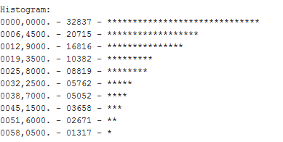
Obrázek 5.1: Histogram exponenciálního rozdělení pro zdroj s 100 000 požadavky.

  - Histogramy normálního rozdělení

Na následujících obrázcích vidíme jednotlivé histogramy normálního rozdělení s různými koeficienty pro měřené místo v síti.
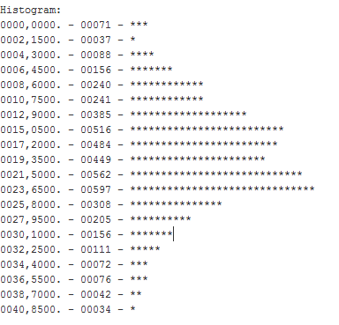
Obrázek 5.2: Histogram normálního rozdělení pro zdroj s 100 000 požadavky a koeficientem 0,1.

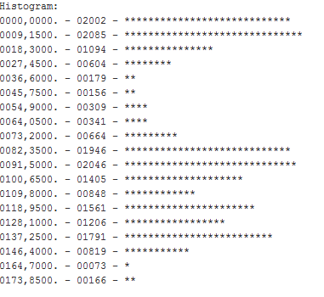
Obrázek 5.3: Histogram normálního rozdělení pro zdroj s 100 000 požadavky a koeficientem 0,4.

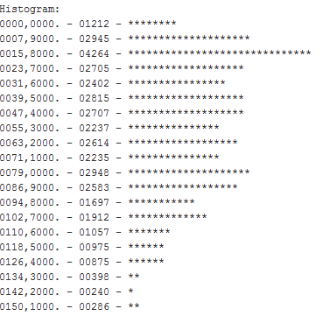
Obrázek 5.4: Histogram normálního rozdělení pro zdroj s 100 000 požadavky a koeficientem 0,9.

- Závěr

Semestrální práce se zabývá simulací fiktivního letiště a zkoumá tento systém od návrhu přes matematický výpočet, naprogramování a porovnání vypočtených a naměřených hodnot. Simulace pro exponenciální rozdělení se velice blíží hodnotám vypočteným. Na druhou stranu simulace pro normální rozlišení se velmi liší (viz. Kapitola 5. Vyhodnocení výsledků). Samozřejmě čím větší je zdroj požadavků (lidí, co přijde na letiště), tím je výpočet přesnější.

Aplikace splňuje veškeré body zadání. Zdrojový kód je komentovaný a případné rozšíření by neměl být problém. V simulaci jsem si vytvořil fiktivní letadlo (výstup ze sítě), který mi slouží pro kontrolu lidí, kteří prošli sítí. Pro úpravu parametrů sítě stačí upravit pouze soubor s konstanty (Metadata.java).

Při teoretickým úvodu a výpočtu jsem vycházel z podkladů z přednášek a ze skript pravděpodobnostních modelů počítačů. Při práci s knihovnou J-Sim jsem vycházel z dokumentace a ukázkových příkladů.

LITERATURA

[1] Stanislav Racek - Pravděpodobnostní modely počítačů.

[2] J-Sim 0.6.0 documentation [online]. [cit. 26. 12. 2015]. Dostupné z: http://www.kiv.zcu.cz/j-sim/

